HRF Enköping visar upp sig på torget 5 maj

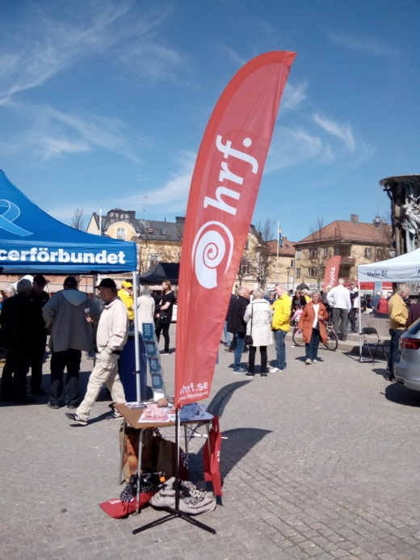
Vid Lions arrangemang den 5 maj på Torget i Enköping fick HRF Enköping ta emot den gåva som de tidigare beviljats av Lions, i form av ett ”presentkort”. För pengarna har man tidigare köpt in en slingväska. Aktiviteten ägde rum samtidigt med den traditionella Vårloppisen så det var mycket folk i farten.
Vi hade ett litet bord med informationsmaterial och flera personer som kom förbi fick information om vart de skulle vända sig för att kontrollera hörseln. Vi demonstrerade också hur två olika samtalsförstärkare fungerade.

HRFs strandflagga syntes bra på Stora Torget i Enköping.

Lotta och Elsie tar emot Lions gåva på 25 704 kr, som resulterat i en slingväska till HRF. Lotta tackar för gåvan och berättar att föreningen även påverkat Enköpings kommun att köpa in ytterligare fyra slingväskor som nu är placerade på olika äldreboenden.

Elsie berättar om hur viktigt det är att det finns slingor i offentliga lokaler, om projektet med Slingkollen och om den kommande tinnitus-föreläsningen.

